Nama : Arif Frima Ari Suwadji

NIM : 221011700443

Kelas : 02SIFE003

Matkul : PERANCANGAN BASI DATA II

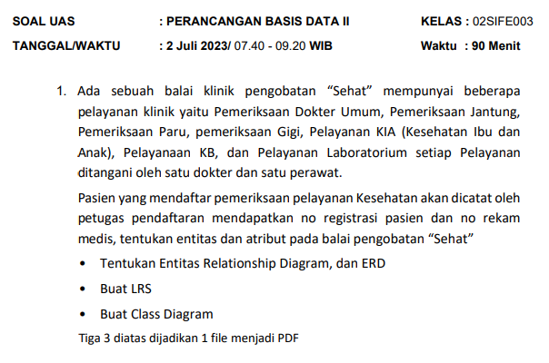

🡺 Tentukan Entitas Relationship Diagram dan ERD

1. Klinik

* Nama Klinik (atribut)
* Alamat (atribut)
* Nomor Telepon (atribut)

1. Pelayanan

* Nama Pelayanan (atribut)
* Deskripsi (atribut)

1. Dokter

* Nama Dokter (atribut)
* Spesialisasi (atribut)
* Nomor Telelpon (atribut)

1. Perawat

* Nama Perawat (atribut)
* Nomor Telepon (atribut)

1. Pasien

* Nomor Registrasi Pasiean (atribut)
* Nama Pasien (atribut)
* Alamat (atribut)
* Tanggal Lahir (atribut)
* Jenis Kelamin (atribut)
* Nomor Telepon (atribut)

1. Petugas Pendaftaran

* Nama Petugas (atribut)
* Jabatan (atribut)
* Nomor Telepon (atribut)

1. Nomor Rekam Medis

* Nomor Rekam Medis (atribut)
* Tanggal dan Waktu Pembuatan (atribut)

1. Resep Obat

* Nomor Resep (atribut)
* Tanggal Pembuatan (atribut)
* Catatan (atribut)

1. Obat

* Kode Obat (atribut)
* Nama Obat (atribut)
* Deskripsi (atribut)

1. Transaksi

* TanggalTransaksi (atribut)
* Total Biaya (atribut)

1. Detail Transaksi

* Jumlah (atribut)
* Harga (atribut)

1. Detail Resep Obat

* Jumlah (atribut)

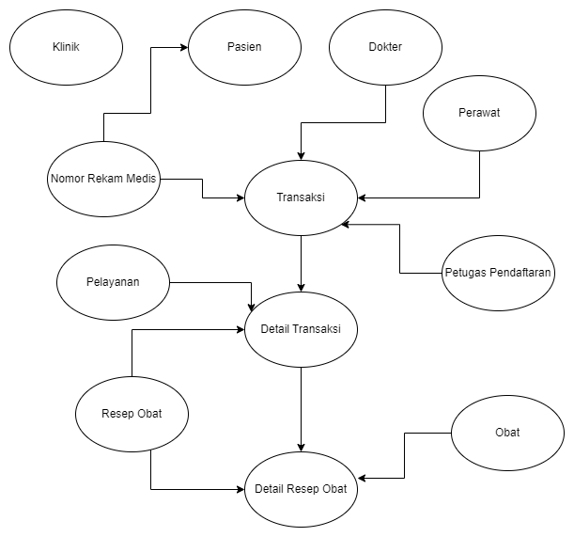

🡺 Buat LRS

1. Klinik

* KlinikID (Primary Key)
* NamaKlinik
* Alamat
* NomorTelp

1. Pelayanan

* PelayananID (Primary Key)
* NamaPelayanan
* Deskripsi

1. Dokter

* DokterID (Primary Key)
* NamaDokter
* Spesialisasi
* NomorTelp

1. Perawat

* PerawatID (Primary Key)
* NamaPerawat
* NomorTelp

1. Pasien

* PasienID (Primary Key)
* NoRegistrasiPasien
* NamaPasien
* Alamat
* TanggalLahir
* JenisKelamin
* NomorTelp
* RekamMedisID (Foreign Key)

1. PetugasPendaftaran

* PetugasID (Primary Key)
* NamaPetugas
* Jabatan
* NomorTelp

1. NomorRekamMedis

* RekamMedisID (Primary Key)
* NomorRekamMedis
* TanggalWaktuPembuatan

1. ResepObat

* ResepObatID (Primary Key)
* NomorResep
* TanggalPembuatan
* Catatan

1. Obat

* ObatID (Primary Key)
* KodeObat
* NamaObat
* Deskripsi

1. Transaksi

* TransaksiID (Primary Key)
* NomorRekamMedis (Foreign Key)
* DokterID (Foreign Key)
* PerawatID (Foreign Key)
* PetugasID (Foreign Key)
* TanggalTransaksi
* Total Biaya

1. Detail Transaksi

* DetailTransaksiID (Primary Key)
* TransaksiID (Foreign Key)
* PelayananID (Foreign Key)
* ResepObatID (Foreign Key)
* Jumlah
* Harga

1. Detail Resep Obat

* DetailResepObatID (Primary Key)
* ResepObatID (Foreign Key)
* ObatID (Foreign Key)
* Jumlah

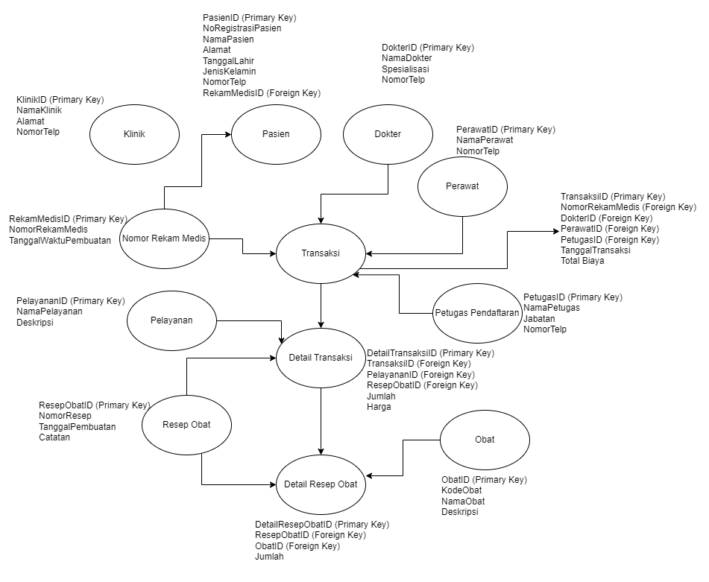

🡺 Buat Class Diagram

